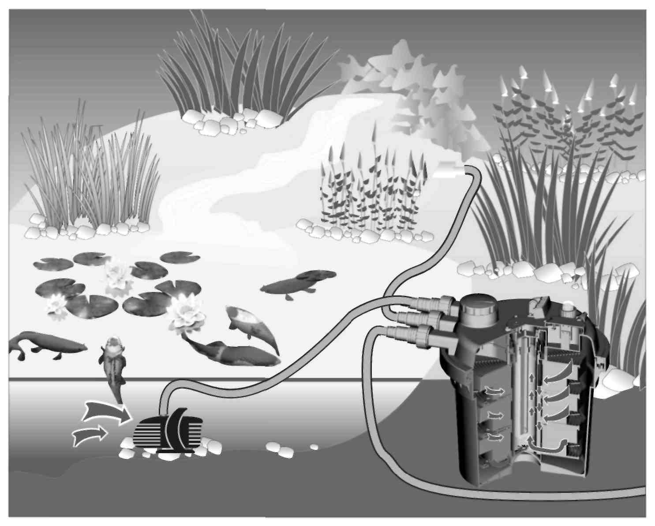
РУССКИЙ
AQGPF-180/250
НАПОРНЫЙ БИОФИЛЬТР ДЛЯ ПРУДА
Инструкция по эксплуатации
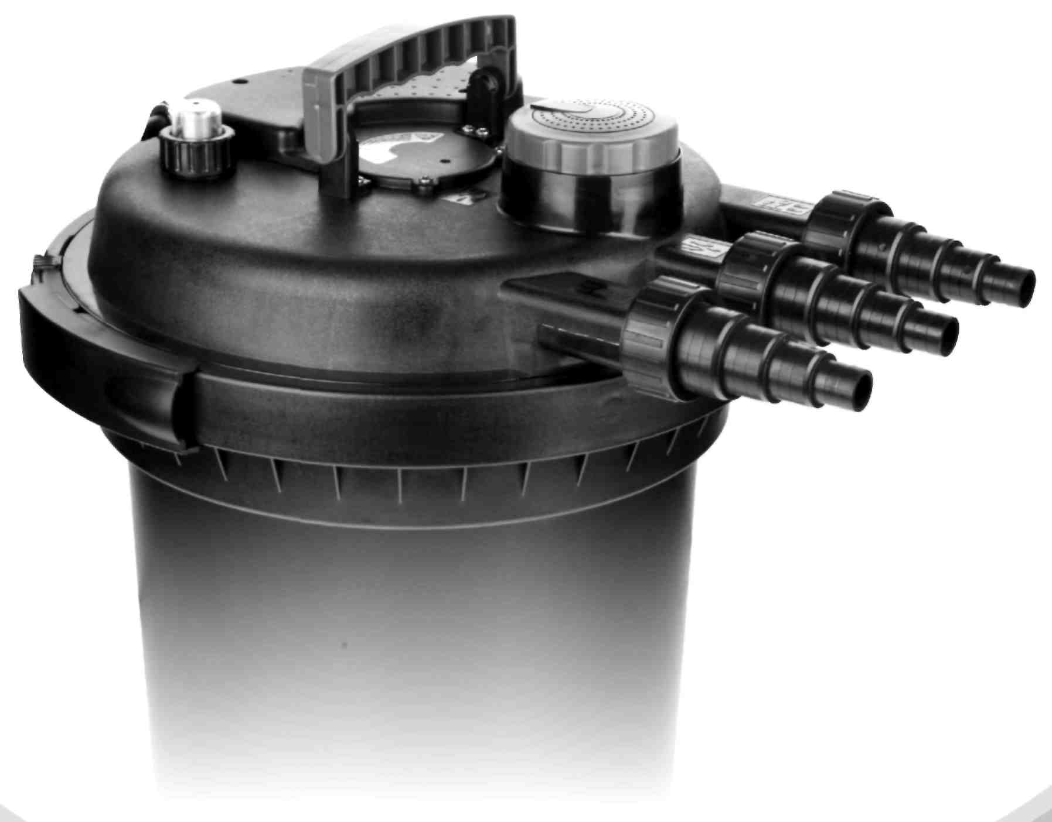

ВЫСШИЙ СТАНДАРТ КАЧЕСТВА ISO 9001
- сделано в КНР для России –

Товар сертифицирован. 
Соответствует требованиям Европейского сообщества, международным и российским стандартам

Шанхай Луби интернейшнл Ко лтд. Но 115, Гу шун роад,Фингпу индустриал парк, Фенгсиан дистрикт, Шанхай , Китай.
НАПОРНЫЙ БИОФИЛЬТР ДЛЯ ПРУДА
Инструкция по эксплуатации

ИНСТРУКЦИЯ ПО ЭКСПЛУАТАЦИИ

Прочитайте данную инструкцию для ознакомления с прибором перед первым использованием. Очень важно соблюдать правила техники безопасности для правильной и безопасной эксплуатации данного прибора. По причинам безопасности детям и молодым людям младше 16 лет, а также людям, неспособным распознать потенциально опасные факторы или незнакомым с данной инструкцией, нельзя использовать прибор. Пожалуйста, сохраните данную инструкцию в безопасном месте! В случае смены владельца передайте данную инструкцию новому владельцу вместе с изделием.

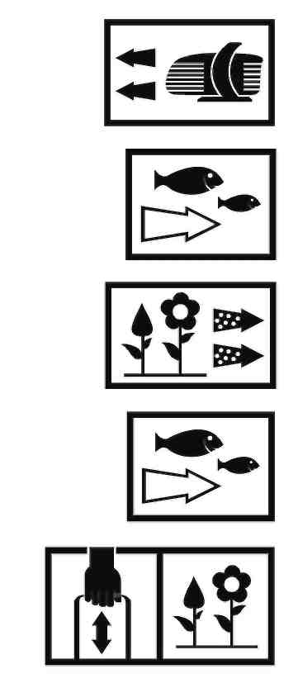
УСЛОВНЫЕ ОБОЗНАЧЕНИЯ
Вход воды из насоса в фильтр.

Выход воды из фильтра в пруд.

Выход очистки из фильтра в систему канализации или, например, на цветочную клумбу.

Переключатель режимов в положении "фильтрация".

Переключатель режимов в положении "очистка".


РАСПАКОВКА
При обнаружении во время распаковки внешнего повреждения, которое может повлиять на работу важных частей оборудования, немедленно сообщите перевозчику о дефектах, по возможности, в этот же день, и настойчиво требуйте письменной записи данных фактов, а затем свяжитесь со своим продавцом, который уладит остальные вопросы.


КОМПЛЕКТ ПОСТАВКИ
1 шт - напорный фильтр со встроенной УФС-лампой
1 шт - спиральный ступенчатый шланговый штуцер 1½", прозрачный
2 шт - спиральные ступенчатые шланговые штуцеры 1½", черные
1 шт - спиральный ступенчатый шланговый резьбовой штуцер 1½", черный
4 шт - соединительные гайки 1½"
1 шт - стеклянная герметичная крышка
4 шт - плоские уплотнения
1 шт - инструкция по эксплуатации с гарантийным талоном

НАЗНАЧЕНИЕ
Напорный фильтр со встроенной УФС-лампой представляет собой герметичную напорную систему для биологической и механической фильтрации нормальной прудовой воды с температурой от +4°C до 35°C. Данный напорный фильтр предназначен исключительно для частного использования для очистки садовых прудов с рыбой или без рыбы.

Правила техники безопасности

- Опасное ультрафиолетовое излучение. Лучи из УФС-лампы могут нанести вред глазам и коже! Никогда не используйте УФС-лампу вне корпуса!
- Напорный фильтр с УФС-лампой необходимо устанавливать не менее чем в 2 м от края пруда, чтобы предотвратить падение в пруд.
- Перед включением УФС-лампы фильтра сначала необходимо запустить насос. УФС-лампа не должна работать без протекающей воды.
- Не используйте УФС-лампу напорного фильтра, если соединительный провод, УФС-лампа или корпус повреждены.
- Не используйте УФС-лампу фильтра, когда в воде есть люди.
- Встроенный датчик температуры в УФС-лампе фильтра автоматически выключает ее при перегреве. После охлаждения УФС-лампа включается обратно автоматически.
- Никогда не открывайте корпус УФС-лампы или ее приспособления, если только это четко не указано в инструкции.
- Характеристики сети электропитания должны соответствовать данным на табличке прибора.
- Убедитесь, что УФС-лампа фильтра оснащена реле защиты от тока короткого замыкания (разъединитель или устройство защитного отключения) номиналом 30 мА.
- Всегда отсоединяйте вилки УФС-лампы фильтра и всех устройств, находящихся в воде, прежде чем выполнять какие-либо работы на фильтре.
- Для обеспечения собственной безопасности обратитесь к электрику в случае возникновения каких-либо вопросов или проблем с электрическими соединениями.

- Никогда не погружайте прибор в воду!
- Никогда не используйте установочные, переходные, удлинительные или соединительные кабели без контакта заземления.
- Сетевые кабели электропитания должны иметь поперечное сечение не меньше, чем у резинового шланга с кодом H05RNF.
- Электрические установки рядом с садовыми прудами и плавательными бассейнами должны соответствовать международным и национальным директивам по установке.
- Располагайте соединительные точки в сухом месте и защищайте их от влаги.
- Не переносите и не тяните фильтр за его соединительный провод! Защищайте соединительный провод от тепла, масла и острых краев.
- Прокладывайте шланги и соединительный провод таким образом, чтобы они не создавали препятствий и не могли быть повреждены.

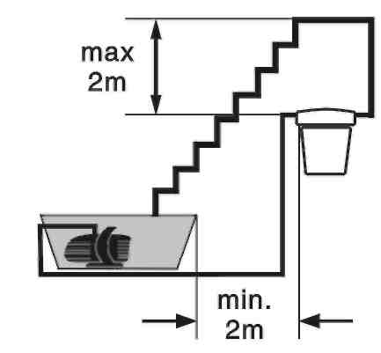
макс.
2 м
мин.
2 м
- Никогда не эксплуатируйте фильтр со встроенной УФС-лампой при давлении воды более 0,2 бар (2 м вод. ст.)! Разница по высоте между крышкой фильтра и выходной точкой без давления поэтому не должна превышать 2 м, а максимальная подача используемого насоса не должна превышать 0,5 бар (5 м вод. ст.).
- Эксплуатируйте фильтр только с такими напорными шлангами, которые рассчитаны на давление не менее 0,2 бар, т.е. максимальное давление насоса.
- Регулярно проверяйте и очищайте выход воды в пруд. Выходное отверстие всегда должно быть чистым, так как любое засорение приведет к эксплуатации фильтра под давлением более 0,2 бар, а это, в свою очередь, создаст риск утечки и, следовательно, полного опорожнения пруда.

- Когда фильтр используется в режиме "фильтрации", соединение для очистки или любой дренажный шланг, подсоединенный к нему, необходимо всегда герметизировать с помощью уплотнительного колпачка и устанавливать плоское уплотнение для предотвращения опорожнения пруда. В то же самое время уплотнительный колпачок служит предохранительным устройством на случай нечаянного перевода переключателя режимов в положение "очистка".
- Убедитесь, что переключатель режимов всегда установлен в положение "фильтрация", когда насос работает. Переключатель режимов можно переводить в положение "очистка" только при очистке фильтрующих губок с помощью функции обслуживания.
- Перед включением фильтра убедитесь, что подсоединенные шланги, уплотнительный колпачок и натяжное кольцо с предохранительной защелкой установлены правильно.
- Никогда не фильтруйте другие жидкости кроме воды.
- При температуре окружающего воздуха ниже нуля необходимо снять фильтр.
- Устанавливайте фильтр в таком месте, где на него не будет попадать прямой солнечный свет.

Принцип работы напорного фильтра
Напорный фильтр со встроенной УФС-лампой представляет собой герметичную систему фильтрации для биологической и механической очистки прудовой воды.
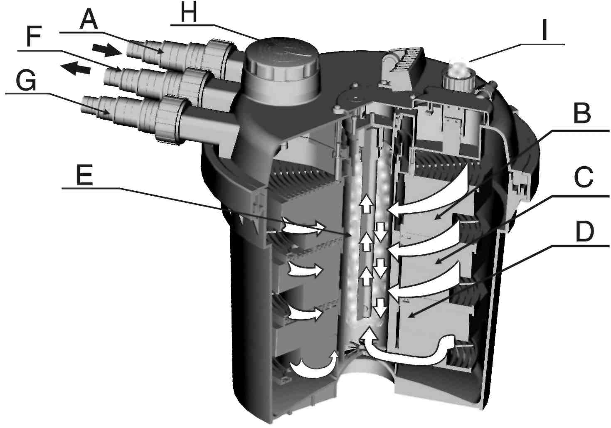
A - Вход воды
Насос соединен с входом воды напорным шлангом.
B - Вихревая система
Взвешенные вещества и биологически активный ил оседают под действием центробежной силы и силы тяжести.
C - Механический фильтр
Частицы пыли улавливаются внешней поверхностью фильтрующих губок, прежде чем вода пройдет всю высоту фильтра от края во внутреннюю камеру фильтра.
D - Биологическое осветление
Поры в фильтрующих губках образуют большую внутреннюю поверхность, которую могут заселять микроорганизмы. Желтые и синие фильтрующие губки отличаются по размеру и плотности. Это создает зоны, в которых вода может протекать с различной скоростью. Зоны с высокой скоростью потока (синие фильтрующие губки) способствуют заселению микроорганизмами, которые преобразуют аммоний в нитраты через нитриды (нитрификация). Зоны с низкой скоростью потока (желтые губки) способствуют заселению анаэробными микроорганизмами, которые превращают нитраты в азот (денитрификация).
E - Предварительное осветление прудовой воды
По мере вытекания вода на короткий промежуток времени подвергается воздействию ультрафиолетового излучения под УФС-лампой. Это убивает микробы/бактерии и предотвращает рост водорослей. Затем вода течет от края в фильтр по кругу.
F - Выход воды с индикатором расхода
Осветленная вода подается с выхода обратно в садовый пруд по напорному шлангу или водостоку.
G - Соединение для очистки
При очистке фильтра дренажный шланг можно подключить к соединению для очистки, через которое грязная вода отводится в систему канализации или на цветочную клумбу.

H - Переключатель режимов
Переключатель режимов используется для переключения между обычным выходным отверстием воды в пруд (режим "фильтрация") и соединением для очистки (режим "очистка"). Нажмите переключатель для промывки фильтрующей губки.
I - Турбидиметр
Когда губка слишком загрязнена, цвет турбидиметра сменится с зеленого на желтый. Это означает, что губки необходимо промыть.

Определение чистой воды
Чистая вода достигается в том случае, если рыбу или камни на дне пруда можно видеть на глубине 1 м.

Выбор нужной системы
Выберите систему фильтрации с помощью нижеприведенной таблицы (критерии выбора: размер пруда и наличие/отсутствие рыбы).
Критерии: размер пруда и наличие/отсутствие рыбы
 | Насос прудового напорного фильтра AQGPF-180/250 UV
Производительность насоса | Пруд с небольшим количеством рыбы / без рыбы |  | Пруд с большим количеством рыбы
AQGPF 180/250 | AQGPF 180/250 |  | AQGPF 180/250
3500 л/ч | 3000 л | 4000 л | 1500 л | 2000 л
5500 л/ч | 4000 л | 6000 л | 2000 л | 3000 л
8000 л/ч | 6000 л | 8000 л | 3000 л | 4000 л
12000 л/ч |  | 11000 л |  | 5500 л

Система фильтрации со встроенной УФС-лампой должна работать постоянно, 24 часа в сутки. УФС-лампу фильтра необходимо менять каждые 8000 часов работы, чтобы обеспечить работу с оптимальной эффективностью. Систему фильтрации необходимо регулярно очищать.

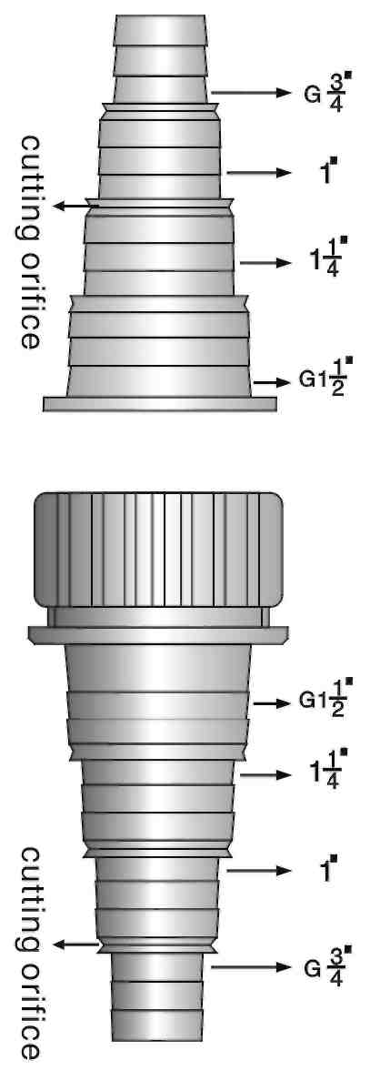
Потеря давления вследствие перепада высоты
В таблице выбора предусмотрен максимальный перепад высоты 1 м между поверхностью воды и верхней точкой системы фильтрации. Если разница по высоте превышает 1 м, необходимо использовать соответственно более мощный насос.
отрезное отверстие
отрезное отверстие
Если длина шлангов превышает 4 м, они должны быть рассчитаны на максимальное давление системы.
Чтобы избежать потери давления, отрежьте спиральный ступенчатый шланговый штуцер в соответствующих точках для каждого шланга.
Избегайте ненужных углов и изгибов, которые вносят свой вклад в дальнейшую потерю давления.

Установка и подсоединение напорного фильтра
Выберите подходящее место для установки напорного фильтра. Прочитайте инструкции по установке в отношении гарантии чистой воды, а также следующие указания:
Устанавливайте фильтр таким образом, чтобы он был защищен от затопления. Закрепляйте фильтр так, чтобы он не упал в пруд. Его необходимо размещать не менее чем в 2 м от края пруда.
Устанавливайте фильтр на твердом и ровном основании, например, на плите. Фильтр также можно закопать и наступать на его корпус.
Убедитесь в беспрепятственном доступе к крышке для обеспечения возможности проведения работ на фильтре, например, очистки фильтрующих губок.

Соединительные шланги
Решите, какой диаметр шланга необходим, в соответствии с таблицей выбора. Эксплуатируйте фильтр только с такими напорными шлангами, которые рассчитаны на давление 0,2 бар, т.е. максимальное давление насоса.
Мы рекомендуем нагреть шланг горячей водой, с усилием надеть его на спиральный ступенчатый шланговый штуцер и закрепить шланговым зажимом. Это обеспечит более герметичное соединение.
Чтобы избежать потери давления, отрежьте спиральный ступенчатый шланговый штуцер в соответствующей точке для каждого шланга.

Подключение к входу воды
Наденьте соединительную гайку на черный спиральный ступенчатый шланговый штуцер. Наденьте / закрутите шланг и закрепите его шланговым зажимом. Установите плоское уплотнение в соединительную гайку и плотно затяните на форсунке входа воды.
Мы рекомендуем отводить очищенную воду, например, по небольшому водостоку вместо непосредственной подачи обратно в пруд. Это дополнительно обогащает воду кислородом.

Подключение к соединению для очистки
Дренажный шланг можно оставлять постоянно подключенным к соединению для очистки. Это позволит сливать грязную воду непосредственно в систему канализации или на цветочную клумбу.

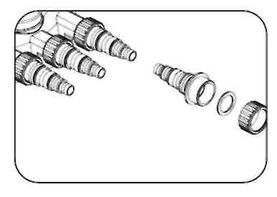
Запуск напорного фильтра
Перед каждым пуском необходимо убедиться, что подсоединенные шланги, уплотнительный колпачок и натяжное кольцо с предохранительной защелкой установлены правильно. Переключатель режимов необходимо перевести в положение "фильтрации" с соответствующим символом. Очень важно прочитать правила техники безопасности перед пуском и соблюдать их.

1. Первое включение насоса
Внимание! УФС-лампа не должна работать без протекающей воды.
2. После пуска насоса убедитесь, что все соединение герметичны. Если нет, устраните утечку и обеспечьте герметичность.
3. Включите вилку фильтра в сеть. Загорится синий мерцающий индикатор питания.
Новый напорный фильтр после установки достигает своей полной эффективности биологической очистки только через несколько недель. Расширенная бактериальная активность начинается только при температуре +10°C или выше.

Очистка и техническое обслуживание фильтра
Напорный фильтр, в основном, не требует технического обслуживания. Однако фильтрующие губки необходимо регулярно очищать.
Со временем в фильтрующих губках откладываются взвешенные вещества и грязь. Эти отложения снижают эффективность фильтра, поэтому фильтрующие губки необходимо регулярно очищать, например, каждые две недели.
Фильтрующие губки необходимо очищать, когда мутная или даже грязная вода вытекает из выхода обратно в пруд. Когда губка слишком загрязнена, цвет турбидиметра сменится с зеленого на желтый. Это означает, что губки необходимо промыть.

1. Открутите уплотнительный колпачок на соединении для очистки или на дренажном шланге, который подключен к нему. Будет небольшой поток воды.
2. Поворачивайте переключатель режимов по часовой стрелке до тех пор, пока он не защелкнется в положение "очистка".
3. Сильнее нажимайте переключатель режимов. Это сжимает фильтрующие губки и механически очищает их.
4. Теперь нужно промыть фильтр. Как только чистую воду можно будет увидеть через прозрачный спиральный ступенчатый шланговый штуцер на соединении для очистки, поворачивайте переключатель режимов против часовой стрелки до тех пор, пока он не защелкнется в положение "фильтрация".
5. Плотно заверните уплотнительный колпачок с вставленным плоским уплотнением на соединение для очистки или дренажный шланг, который к нему подключен.
6. Теперь фильтр снова работает. Проверьте поток воды в пруд.

Промывка фильтрующих губок
Если поток воды слишком низкий вследствие загрязнения фильтрующих губок, и не получается увеличить его очисткой с помощью функции обслуживания, фильтрующие губки необходимо промыть или заменить.
Не используйте никакие химические чистящие средства, чтобы не убить микроорганизмы в фильтрующих губках.
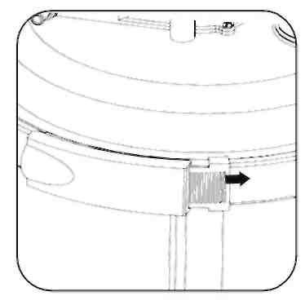
1. Отключите сетевую розетку фильтра.
2. Выключите насос и убедитесь, что он не может быть нечаянно включен.
3. Снимите все шланги, открутив соединительные гайки.
4. Снимите натяжное кольцо, для этого его нужно открыть.
5. Поднимите крышку с блоком фильтрующих губок. Переверните крышку и положите на чистую поверхность. Фильтрующие губки лежат с пластиной фильтра, направленной вверх.
Следы износа
Фильтрующие губки подвергаются предварительной деформации и могут выпасть вследствие механического напряжения и нормального старения. Это может привести к короткому замыканию в фильтре.
Для проверки фильтрующих губок измерьте расстояние между губкой и набивкой фильтра, оно не должно превышать 5 мм.
6. Поверните набивку фильтра со стрелкой в противоположном направлении, чтобы извлечь ее.
7. Вытяните фильтрующие губки и очистите их под проточной водой. Хорошо сжимайте фильтрующие губки.
8. Аналогично пунктам 6-7 извлеките другую набивку фильтра и губку.
9. Очистите корпус фильтра, крышку с сетчатой трубкой, обе пластины фильтра и натяжное кольцо, обрызгав их водой из шланга.
10. Слегка приподнимите перепускной клапан и очистите входную гребенку фильтра (см. рисунок)
11. Очистите уплотнительное кольцо крышки и край корпуса фильтра.
12. Наденьте одну пластину фильтра кольцом вверх на сетчатую трубку и очистные стержни.

13. Фильтрующие губки устанавливаются с крышки корпуса, начиная с большой синей фильтрующей губки. Она всегда должна чередоваться с небольшой желтой фильтрующей губкой. Очистные стержни устанавливаются в два отверстия большой камеры фильтрующих губок.
14. Положите пластину фильтра кольцом вниз. Закрепите очистные стержни заподлицо пластине фильтра с помощью двух винтов.
15. Поместите уплотнение крышки на верхний край корпуса фильтра (для легкой установки необходимо намочить уплотнительное кольцо).
16. Нажмите на крышку с блоком фильтрующих губок, чтобы вставить ее в корпус фильтра.
17. Поместите натяжное кольцо на край корпуса фильтра и крышки, прижмите его к крышке и защелкните крепеж на место. Нажмите предохранительную защелку.

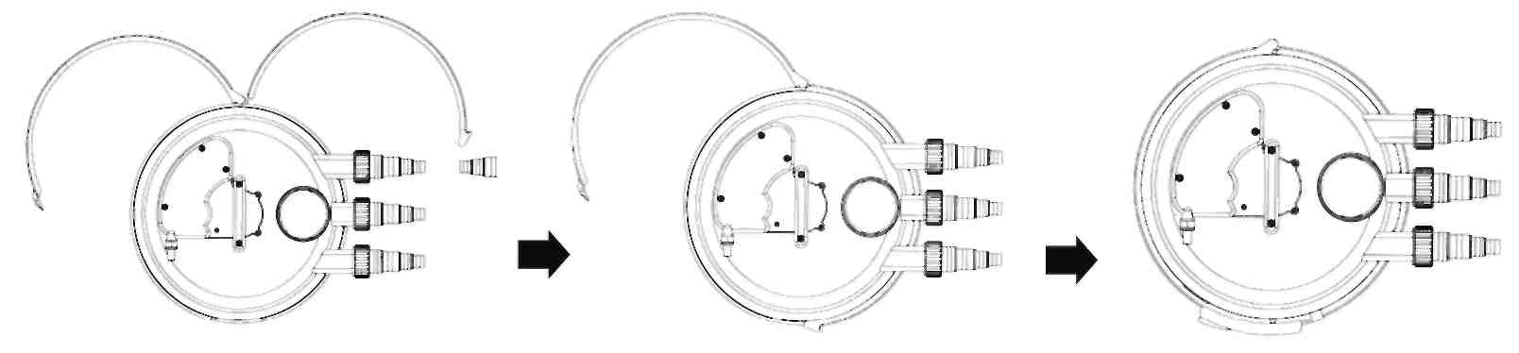

18. Прикрепите все шланги с плоскими уплотнениями или направляющими к соответствующим соединениям, плотно завернув соединительные гайки.
19. Снова запустите напорный фильтр.

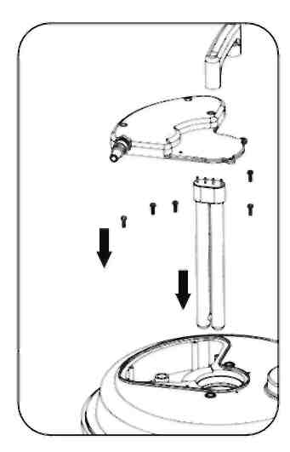
Замена УФС-лампы
УФС-лампу необходимо менять каждые 8000 часов работы, чтобы обеспечить работу фильтра с оптимальной эффективностью.
1. Выверните восемь винтов на крышке и ручке фильтра. Вытяните лампу из крышки фильтра.
2. Извлеките УФС-лампу и замените ее.
3. Установите УФС-лампу в крышку фильтра и заверните восемь винтов.
4. Снова запустите напорный фильтр.

НЕИСПРАВНОСТЬ | ВОЗМОЖНАЯ ПРИЧИНА | ПРЕДПРИНИМАЕМЫЕ ДЕЙСТВИЯ
Вода не становится чище | - Прибор долгое время не использовался  - Несоответствующая производительность насоса  - Вода очень сильно загрязнена.  - Слишком большая популяция рыб и водных животных  - Фильтрующие губки загрязнены, кварцевая трубка загрязнена. | - Полная эффективность биологической очистки достигается только через несколько недель.  - Выберите насос требуемой производительности  - Извлеките водоросли и листья из пруда, замените воду.  - Указание: приблизительно 1 кг рыбы на каждые 1000 м³ прудовой воды.  - Очистите фильтрующие губки  - Снимите УФС-лампу фильтра и очистите кварцевую трубку.
Индикатор УФС-лампы не горит | - Сетевая вилка УФС-лампы фильтра не подключена  - УФС-лампа неисправна  - Плохое соединение  - Нет выходной мощности УФС-лампы  - Защитная трубка не установлена  - УФС-лампа фильтра перегревается | - Подключите сетевую вилку УФС-лампы фильтра  - Замените УФС-лампу  - Проверьте электрическое соединение  - Лампа необходимо менять приблизительно каждые 8000 часов работы, см. порядок замены УФС-лампы  - После охлаждения УФС-лампа включается автоматически
Вода не вытекает из прудового входа | - Переключатель режимов установлен в положение "очистка"  - Сетевая вилка насоса не подключена.  - Прудовой вход засорен. | - Поверните переключатель режимов в положение "фильтрация"  - Подключите сетевую вилку насоса  - Очистите прудовой вход

Запасные части
1. УФС-лампа 11 Вт
2. Запасной фильтрующий комплект (3 шт желтые губки и 3 шт синие губки).
3. Запасной комплект уплотнений (уплотнительные кольца внешнего диаметра 60x3,1 и 346x8).

Реестр проб воды на качество
Дата | Температура | Цвет воды | pH | CO₃²⁻ | Общая жесткость | NH₃/NH₄ | NO₂⁻

Гарантийный талон
Необходимо заполнить все поля для подтверждения гарантии

ГАРАНТИЙНЫЙ ТАЛОН
Модель № |  |  | Дата покупки
Пользователь |  |  | Адрес
Почтовый индекс |  | Телефон |  | Контактное лицо
Розничный продавец
Записи технического обслуживания |  |  |  |  |  | Г М Д
Примечание: данный гарантийный талон предназначен для получения дополнительной информации по качеству от покупателя и своевременного обслуживания от нашей компании.
1. Этот талон гарантирует качество обслуживания для продукции нашей компании.
2. Гарантийный срок составляет 1 год и действует со дня покупки, указанного в данном талоне.
3. Лампа и другие легкоповреждаемые детали не входят в гарантию.
4. Повреждения вследствие неправильного использования или неосторожности не входят в гарантию.

ГАРАНТИЙНЫЙ ТАЛОН (для розничного продавца)
Модель № |  |  | Дата покупки
Пользователь |  |  | Адрес
Почтовый индекс |  | Телефон |  | Контактное лицо
Розничный продавец

